миНИСТЕРСТВО ОБРАЗОВАНИЯ И НАУКИ РФ
Федеральное государственное бюджетное
образовательное учреждение высшего образования
«ЧЕРЕПОВЕЦКИЙ ГОСУДАРСТВЕННЫЙ УНИВЕРСИТЕТ»

Институт (факультет) | Информационных технологий
Кафедра | Математическое и программное обеспечение ЭВМ

ПРОЕКТНАЯ РАБОТА

по дисциплине | Проектирование и администрирование компьютерных сетей

на тему | Проектирование компьютерной сети склада «ВсёЕсть»

Выполнил студент группы:
1ИСб-00-01оп-21
^{группа}
Направления подготовки (специальности)
09.03.02 Информационные системы
и технологии
^{шифр, наименование}
Аксенов Иван Константинович
^{фамилия, имя, отчество}

Руководитель:
Селяничев Олег Леонидович
^{фамилия, имя, отчество}
к. т. н., доцент
^{должность}

Дата представления работы
«______»__________________2024 г.
Заключение о допуске к защите
Оценка_______________, _______________
^{количество баллов}
Подпись преподавателя_________________

Череповец, 2024 год

Оглавление

Введение 3
1. Описание деятельности организации 4
2. Схема размещения рабочих мест сотрудников 7
3. Подбор и описание параметров оборудования 10
4. Схема сети 13
4.1. Основы построения сети 13
4.2. Логическая схема сети 15
4.3. Структурная схема сети 17
5. Настройка сети 20
6. Программные средства для организации сети 29
Заключение 31
Список литературы 32

Введение

Оперативное удовлетворение потребностей магазинов товарами, своевременная допоставка товаров на склад, а также контроль над движением товаров на всех этапах - ключевые задачи управляющего складом оптовой базы. От качества работ складов в значительной степени зависит своевременное выполнение плана производства по объему и номенклатуре выпускаемой продукции.
Оптовый склад "ВсёЕсть" - предоставляет широкий ассортимент товаров с быстрой доставкой, как для корпоративных клиентов, так и для частных лиц. Сегодня учет товаров осуществляется средствами бумажных носителей, такой способ является неэффективным в нынешних реалиях, так как перенос данных от одного отдела к другому, а также хранения большого количества записей требует больших трудозатрат. Для того чтобы склад мог эффективно работать и взаимодействовать между своими отделами, появилась потребность в покупке современного компьютерного и сетевого оборудования. Такое оборудование позволит не только наладить внутреннее общение и обработку информации, но и обеспечить доступ к интернету, который необходим для коммуникации с клиентами, партнерами и поставщиками [1].
Главной целью данной работы является создание и внедрение устойчивой и защищенной компьютерной сети.

1. Описание деятельности организации

Оптовый склад "ВсёЕсть" занимается занимается хранением, сортировкой, упаковкой и доставкой крупных партий товаров различным покупателям, включая розничные магазины, дистрибьюторов и конечных потребителей. Основная цель оптового склада заключается в обеспечении бесперебойных поставок товаров, поддержании необходимого уровня запасов и оптимизации логистических процессов [1].
- Хранение товаров: оптовому складу необходимо обеспечить безопасное хранение большого количества различных видов товаров. Для этого используются стеллажи, контейнеры. Хранение включает в себя организацию пространства таким образом, чтобы максимально эффективно использовать площадь склада и упростить поиск нужных товаров.
- Приемка и размещение товаров: товары поступают на оптовый склад от производителей или поставщиков. Процесс приемки включает проверку соответствия поступивших товаров заявленному количеству и качеству, а также их регистрацию в системе учета. После проверки товары размещаются на соответствующих местах хранения.
- Комплектация и упаковка заказов: один из ключевых этапов работы оптового склада – комплектация заказов. Сотрудники склада собирают необходимые товары согласно заказам клиентов, упаковывают их в соответствии с требованиями и готовят к отправке. Упаковка должна обеспечивать сохранность товаров при транспортировке.
- Отгрузка товаров: отгружаемые товары загружаются на транспортные средства и отправляются клиентам. Важно правильно организовать этот процесс, чтобы минимизировать задержки и гарантировать своевременную доставку. Часто используется система предварительной записи транспорта, чтобы избежать очередей и перегрузок.
- Инвентаризация: регулярная инвентаризация необходима для контроля наличия товаров на складе и выявления возможных расхождений между фактическим количеством и данными в системе учета.
- Управление запасами: управление запасами включает в себя контроль над уровнем остатков товаров на складе, прогнозирование спроса и планирование закупок. Оптимальное управление запасами позволяет избежать нехватки товаров и избыточных запасов, что положительно сказывается на финансовых показателях компании.
- Информационная поддержка и отчетность: отчеты оптового склада должны предоставлять актуальные данные о движении товаров, остатках на складе, выполненных заказах и других важных показателях. Это позволяет руководству принимать обоснованные решения и своевременно реагировать на изменения рыночной ситуации.
На данный момент на складе все действия производятся без локальной вычислительной сети (ЛВС), что имеет ряд минусов. Внедрение мощной вычислительной техники, объединенной в ЛВС, и подключение к интернету может значительно улучшить работу оптового склада благодаря ряду преимуществ [2]:
      - Доступ к облачным сервисам: подключение к интернету позволяет использовать облачные технологии для хранения и обработки данных. Облачные сервисы предоставляют возможность масштабирования ресурсов по мере роста потребностей бизнеса, а также обеспечивают надежность и доступность данных независимо от местоположения сотрудников.
- Интеграция с внешними системами: интернет-соединение дает возможность интеграции складской системы с другими внешними платформами, такими как ERP-системы клиентов, поставщики, транспортные компании и другие участники цепи поставок. Это упрощает обмен данными, ускоряет процессы согласования заказов и отслеживания грузов.
- Электронная коммерция: Оптовый склад может стать частью электронной торговой площадки, предлагая свои услуги онлайн. Клиенты смогут делать заказы через веб-интерфейсы, что увеличивает охват рынка и привлекает новых покупателей. Интернет-магазин или платформа B2B также позволит клиентам отслеживать статус своих заказов в режиме реального времени.
- Обратная связь и поддержка клиентов: благодаря интернету сотрудники склада могут быстро реагировать на запросы клиентов, предоставляя актуальную информацию о наличии товаров, сроках доставки и статусе заказа. Это повышает качество обслуживания и удовлетворенность клиентов.
- Удаленное управление и мониторинг: руководители и менеджеры могут удаленно следить за работой склада, анализировать данные и принимать решения в режиме реального времени. Это особенно удобно при управлении несколькими складскими комплексами или при необходимости оперативного вмешательства в случае возникновения проблем.
- Маркетинговые кампании и аналитика: выход в интернет позволяет собирать данные о поведении клиентов, их предпочтениях и запросах. Эти данные могут использоваться для проведения маркетинговых кампаний, анализа эффективности продаж и разработки стратегий продвижения товаров.
- Автоматизация процессов: с помощью мощных компьютеров можно автоматизировать многие рутинные задачи, такие как учет товаров, управление заказами, инвентаризация и контроль качества продукции. Автоматизированная система способна минимизировать ошибки, возникающие вследствие человеческого фактора, а также сократить время выполнения операций.
- Повышение точности учета: внедрение компьютерных систем позволяет точно отслеживать каждую единицу товара от момента поступления до отгрузки. Это помогает избежать потерь, краж и ошибок при учете. Кроме того, использование штрих-кодов и RFID-меток делает процесс учета еще более точным и быстрым.
- Управление цепочками поставок: мощные компьютеры могут интегрироваться с системами управления цепями поставок (SCM), что позволяет отслеживать движение товаров от производителя к потребителю в реальном времени. Это улучшает координацию работы всех участников процесса и снижает риски задержек и сбоев.
- Анализ данных и принятие решений: современное программное обеспечение (ПО) предоставляет возможность анализа больших объемов данных, что позволяет принимать обоснованные решения на основе статистики и аналитики. Например, можно выявить наиболее востребованные товары, определить оптимальные маршруты доставки и даже предсказать изменения спроса.
- Масштабируемость и гибкость: при необходимости можно легко расширить систему, добавив новые серверы или рабочие станции. Это позволяет адаптировать инфраструктуру под изменяющиеся потребности бизнеса без значительных затрат времени и ресурсов.
- Экономия средств: несмотря на первоначальные затраты на оборудование и ПО, внедрение компьютерной сети на складе приводит к значительной экономии в долгосрочной перспективе. Автоматизация процессов сокращает расходы на персонал, уменьшает количество ошибок и повышает общую эффективность работы склада.
Таким образом, подключение оптового склада к интернету вместе с внедрением мощной вычислительной техники и объединением её в компьютерную сеть создает условия для создания высокоэффективной и современной инфраструктуры, способной конкурировать на глобальном рынке.

2. Схема размещения рабочих мест сотрудников

Здание склада имеет следующие размеры: 14 х 31 м. На данный момент в здании будут работать 17 сотрудников без учета водителей, водителей вилочных погрузчиков и грузчиков.
В структуру склада входят несколько отделов [3]:
- руководитель управляет рабочими процессами, планирует и контролирует их выполнение, формирует заявки на поставку, отвечает за сохранность материальных ценностей;
- отдел склада обеспечивает складирование, хранение, сортировку и внутренние перемещения товара, контролирует его наличие и сохранность; занимается погрузо-разгрузочными работами, оприходованием товара, его приемкой по качеству и количеству, проверкой сроков годности, распределением и передачей товара на хранение; управляет сборкой, комплектацией и отгрузкой заказов;
- хозяйственный отдел отвечает за закупку, хранение и эксплуатацию складской техники, оборудования и расходных материалов;
- отдел персонала занимается подбором кадров, бухгалтерский учет, охрана труда.
В работе склада будут задействованы сотрудники следующих специальностей:
- заведующие секциями или старшие кладовщики руководят работниками оптового склада – кладовщиками, сборщиками, грузчиками, водителями погрузочной техники и т.д., занимаются распределением и контролем задач;
- специалист по закупкам отвечает за поиск, оценку и выбор поставщиков;
- операторы принимают заявки подразделений, формируют документы, составляют отчеты о различных показателях работы склада;
- кладовщики отвечают за приемку, размещение и соблюдение условий хранения товара, ведут сопутствующую документацию;
- сортировщики распаковывают товары при приемке, подсчитывают и регистрируют поступившие товары по видам и количеству;
- менеджер-операционист оформляют спецификации к договорам на закупку, сверяют документы с данными размещенных заказов.
В отделе склада работают следующие сотрудники (12 сотрудников без грузчиков и водителей):
- один старший кладовщик;
- один менеджер-операционист;
- один специалист по закупкам товаров;
- три оператора;
- три кладовщика;
- три сортировщика;
- десять грузчиков и водителей грузовой техники.
В хозяйственном отделе работают следующие сотрудники (2 сотрудника) - два хоз. специалиста закупки.
В отделе персонала работают следующие сотрудники (4 сотрудника):
- один бухгалтер;
- два кадровых специалиста;
- специалист по охране труда.

Для проектирования плана помещений были рассмотрены программы: Microsoft Paint, Microsoft Visio, draw.io.
Плюсы Microsoft Paint:
- предустановлена в ОС Windows;
- простой интерфейс;
- минимальное аппаратное требование.
Минусы Microsoft Paint:
- одна рабочая область;
- отмена ввода на один шаг;
- невозможность редактирования уже вставленных объектов.

Плюсы Microsoft Visio:
- привычный интерфейс пакета Microsoft Office;
- большое количество шаблонов;
- возможность редактирования размещенных объектов;
- подсчет габаритов.
Минусы Microsoft Visio - платно.

Плюсы draw.io:
- возможность одновременной работы над одним проектом несколькими пользователями;
- наличие standalone и web версии;
- возможность редактирования размещенных объектов;
- бесплатно;
- подсчет габаритов.
Минусы draw.io – не обнаружено.

Таким образом, для проектирования была выбрана программа draw.io, так как для планировки важны размеры протягиваемого кабеля, и программа является бесплатной.
План помещения показан на рис. 1.

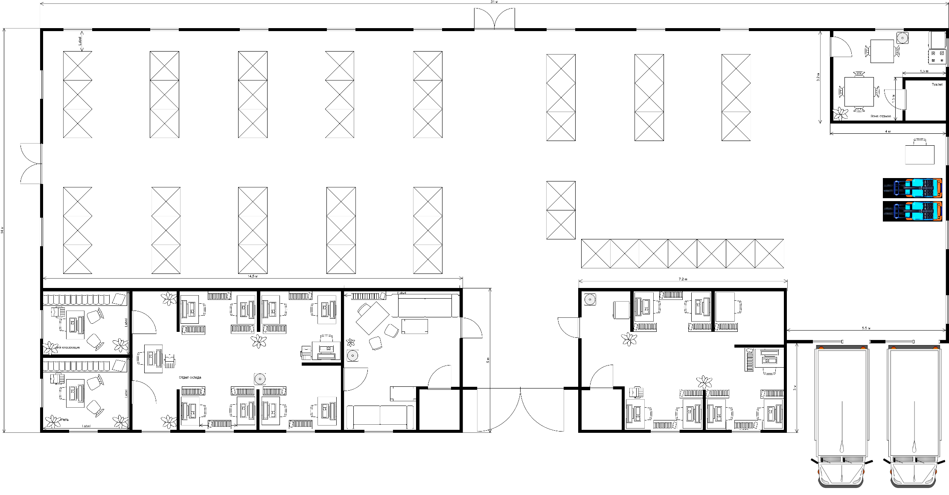
Рис. 1. План помещения

3. Подбор и описание параметров оборудования

Каждое рабочее место требует подключения к локальной сети и выход в интернет для выполнения служебных задач. Устройства будут соединены с помощью кабеля витой пары 5-ой категории (UTP (unshielded twisted pair), cat.5е).
Для построения ЛВС будет установлено следующее оборудование:
- ПК, у заказчика имеется 18 ПК, необходимо докупить три штуки;
- многофункциональные устройства (МФУ), у заказчика имеется 5 МФУ, необходимо докупить одну штуку;
- сервер для централизованного хранения, извлечения и обновления;
- кабель витой пары и коннекторы RJ-45 (8P8C);
- коммутаторы;
- маршрутизатор.
Состав и характеристики компьютерного оборудования представлены в табл. 1.

Таблица 1
Компьютерное оборудование
Модель и изображение | Характеристики | Кол-во | Стоимость  (руб.)
ПК «DEXP Atlas H470»  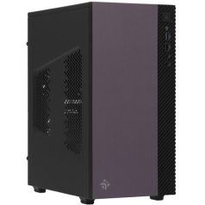 | Форм-фактор корпуса: Mini-Tower  Операционная система: Windows 11  Модель процессора: AMD Ryzen 5 5600G  Оперативная память: 16 ГБ  Тип оперативной памяти: DDR4  Графический процессор: AMD Radeon Vega 7 Накопители: 512 GB M.2 PCIe  Сетевой интерфейс: Gigabit Ethernet (GbE, 1000 Мбит/с) | 3 | 41 700
Клавиатура + мышь проводная «Ritmix RKC-010»  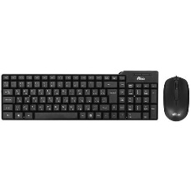 | Тип клавиатуры: мембранная  Язык раскладки: английский, русский  Цифровой блок: есть  Тип мыши: оптическая светодиодная  Количество кнопок мыши: 3 шт  Длина кабеля клавиатуры: 1.3 м  Длина кабеля мыши: 1.1 м | 3 | 599
Монитор «DEXP DF22N2S»  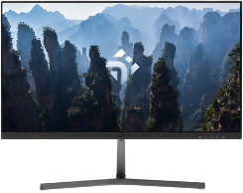 | Диагональ экрана (дюйм): 21.45"  Соотношение сторон: 16:9  Максимальное разрешение: 1920x1080  Тип подсветки матрицы: LED  Технология изготовления матрицы: VA | 3 | 7 799
МФУ лазерное «HP LaserJet Tank MFP 2606DN»  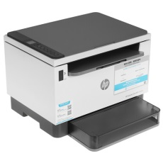 | Функции устройства: копир, принтер, сканер  Оперативная память: 64 МБ  Частота процессора: 500 МГц  Технология печати: лазерная  Цветность печати: черно-белая  Максимальный формат: A4  Скорость черно-белой печати (стр / мин): 22 стр/мин (А4)  Скорость копирования: 22 стр/мин  Максимальное разрешение черно-белой печати: 1200x1200 dpi  Интерфейсы: Ethernet (RJ-45), USB | 1 | 15 999

Состав и характеристики сетевого оборудования представлены в табл. 2.

Таблица 2
Сетевое оборудование
Модель и изображение |  | Характеристики |  | Кол-во |  | Стоимость  (руб.)
 | Сервер «Cisco UCS-SPV-C22-E» 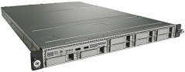 |  | Высота RM UNIT: 1U  Процессор: Intel Xeon E5-2403  Оперативная память: DDR3 DIMM 8 Гб  Слоты интерфейсных карт: 2 x PCIe 3.0  Порты USB: 6 x USB 2.0  Интерфейс Ethernet: 2 x GE RJ-45 |  | 1 |  | 186 675
Коммутатор «Cisco Business CBS220-24T-4G» 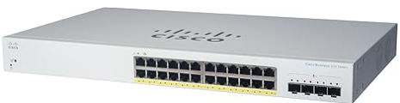 |  | Тип корпуса: Настольный/монтируемый в стойку  Высота RM UNIT: 1U  Порты: 24 x 10/100/1000 + 4 x Gigabit SFP (slplink)  Производительность обработки пакетов (размер пакета 64 байт): 41.66 Мбит/с  Объем оперативной памяти: 256 Мб  Объем флеш-памяти: 64 Мб |  | 3 |  | 50 000
Маршрутизатор  «Cisco ASR1002-X»  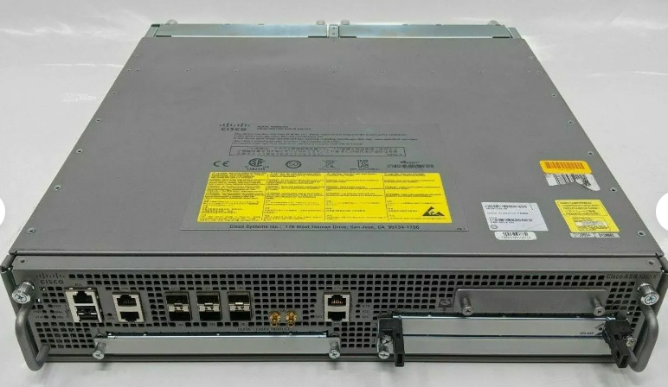 |  | Форм-фактор: Настольный/монтируемый в стойку  Высота RM UNIT: 2U  WAN порты Ethernet: 1 x 1 Гб/с  LAN порты Ethernet: 4 x 1 Гб/с  Порты SFP: 6 x Gigabit SFP  Объем оперативной памяти: 4 Гб  Объем флеш-памяти: 16 Гб |  | 1 |  | 60 000
Витая пара «DEXP TP5cUUTP100G»  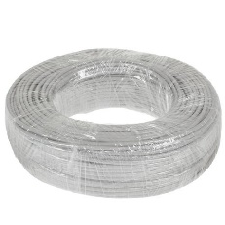 |  | Тип витой пары: UTP  Категория: 5e  Количество жил: одножильный  Материал проводника: медь  Длина: 100 м  Макс. скорость передачи данных: 1000 Мбит |  | 4 |  | 4 699
Коннектор  «RJ45 FinePower»   |  | Тип разъёмов: RJ-45 (8P8C)  Категория: 5е  Количество в комплекте: 10 шт |  | 8 |  | 120
Напольный телекоммуникационный шкаф «SYSMATRIX SL 6615.922»  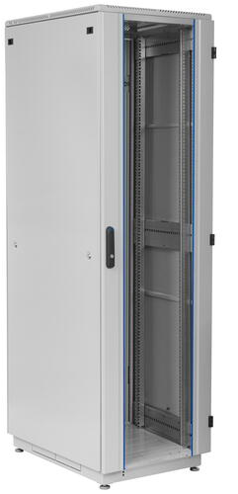 |  | Высота U: 42  Ширина: 600 мм  Высота: 2030 мм  Глубина: 800 мм |  | 1 |  | 63 499
Полка выдвижная с телескопическими направляющими «ЦМО ТСВ-45-9005»  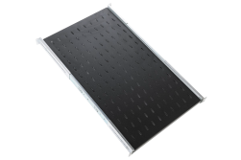 |  | Монтажная ёмкость, U: 1  Ширина: 482 мм  Глубина: 450 |  | 3 |  | 3 770

Длина кабеля витой пары UTP cat. 5e равна 320 метрам, кол-во подключаемых устройств равно 31, количество коннекторов равно 62 + 20 (с запасом).
Общая сумма затрат на оборудование равна 657 533 руб.

4. Схема сети

4.1. Основы построения сети

Для построения ЛВС первым делом необходимо определиться с её технологией.
Сетевая технология – это согласованный набор стандартных протоколов и программно-аппаратных средств, которые их реализовывают в объеме, достаточном для построения локальной вычислительной сети. Ниже приведены особо популярные из них:
1. Ethernet. На данный момент это самая популярная во всём мире сетевая технология. Наиболее известным является тип IEEE802.3/Ethernet. Но на его основе было разработано два варианта. Первый (IEEE802.3u/Fast Ethernet) позволяет обеспечить скорость передачи в 100 Мбит/с. У этого варианта существует шесть модификации. Разнятся они между собой по использованному материалу для кабеля, длине активного сегмента и конкретным рамкам диапазона передачи. Другой вариант – это IEEE802.3z/Gigabit Ethernet. У него передающая способность равна 1000 Мбит/с.
2. Token-Ring. Сетевые информационные технологии данного типа используются для создания разделяемой среды передачи данных, которая в конечном итоге образуется как объединение всех узлов в одно кольцо. Строится данная технология на звездно-кольцевой топологии. Первая идёт как основная, а вторая – дополнительная. Чтобы получить доступ к сети, применяется маркерный метод. Максимальная длина кольца может составлять 4 тысячи метров, а количество узлов – 260 штук. Скорость передачи данных при этом не превышает 16 Мбит/с.
3. ArcNet. Этот вариант использует топологию «шина» и «пассивная звезда». При этом он может строиться на неэкранированной витой паре и оптоволоконном кабеле. ArcNet – это настоящий старожил в мире сетевых технологий. Длина сети может достигать 6000 метров, а максимальное количество абонентов – 255. При этом следует отметить основной недостаток этого подхода – его низкую скорость передачи данных, которая составляет только 2,5 Мбит/сек. Но эта сетевая технология всё ещё широко используется. Это происходит благодаря ее высокой надежности, низкой стоимости адаптеров и гибкости. Сети и сетевые технологии, построенные по другим принципам, возможно, и обладают более высокими показателями скорости, но именно из-за того, что ArcNet обеспечивает высокую доходимость данных, это позволяет нам не скидывать её со счетов. Важным преимуществом данного варианта является то, что используется метод доступа посредством передачи полномочий.
4. FDDI. Сетевые компьютерные технологии данного вида являются стандартизированными спецификациями архитектуры высокоскоростной передачи данных, использующей оптоволоконные линии. На FDDI значительным образом повлияли ArcNet и Token-Ring. Поэтому эту сетевую технологию можно рассматривать как усовершенствованный механизм передачи данных на основании имеющихся наработок. Кольцо этой сети может достигать в длину сто километров. Несмотря на значительное расстояние, максимальное количество абонентов, которые могут подключиться к ней, составляет только 500 узлов. Следует отметить, что FDDI считается высоконадежной благодаря наличию основного и резервного путей передачи данных. Добавляет ей популярность и возможность быстро передавать данные – примерно 100 Мбит/секунду.
В качестве используемой в проектируемой сети сетевой технологии была выбрана технология Ethernet. На это есть несколько причин:
• Ethernet позволяет создавать гибкие и масштабируемые сетевые топологии, используя различные типы кабелей, коммутаторов, маршрутизаторов и модемов;
• Ethernet облегчает интеграцию различных сетевых сервисов, таких как общий доступ к файлам, принтерам, интернету и другим ресурсам;
• Ethernet имеет низкую стоимость оборудования и обслуживания, так как он основан на простых алгоритмах работы и широко распространен на рынке.
После выбора технологии необходимо определиться с топологией сети. Под топологией вычислительной сети понимается конфигурация графа, вершинам которого соответствуют компьютеры сети (иногда и другое оборудование, например концентраторы), а ребрам — физические связи между ними. Компьютеры, подключенные к сети, часто называют станциями или узлами сети.
Топология «общая шина» (рис. 2). В случае данной топологии компьютеры подключаются к одному кабелю по схеме «монтажного ИЛИ». Передаваемая информация может распространяться в обе стороны. Основными преимуществами такой схемы являются дешевизна и простота разводки кабеля по помещениям. Самый серьезный недостаток общей шины заключается в ее низкой надежности: любой дефект кабеля или какого-нибудь из многочисленных разъемов полностью парализует всю сеть. Другим недостатком общей шины является ее невысокая производительность, так как при таком способе подключения в каждый момент времени только один компьютер может передавать данные в сеть. Поэтому пропускная способность канала связи всегда делится здесь между всеми узлами сети [4].

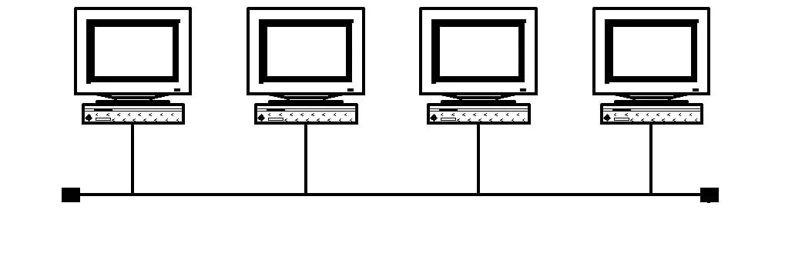
Рис. 2. Топология «общая шина»

В сетях с кольцевой конфигурацией (рис. 3) данные передаются по кольцу от одного компьютера к другому, как правило, в одном направлении. Если компьютер распознает данные как «свои», то он копирует их себе во внутренний буфер. В сети с кольцевой топологией необходимо принимать специальные меры, чтобы в случае выхода из строя или отключения какой-либо станции не прервался канал связи между остальными станциями. Кольцо представляет собой очень удобную конфигурацию для организации обратной связи — данные, сделав полный оборот, возвращаются к узлу-источнику. Поэтому этот узел может контролировать процесс доставки данных адресату. Часто это свойство кольца используется для тестирования связности сети и поиска узла, работающего некорректно. Для этого в сеть посылаются специальные тестовые сообщения.

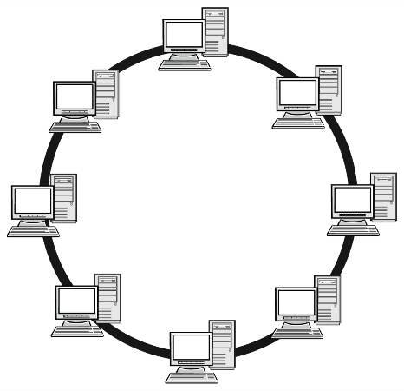
Рис. 3. Топология «Кольцо»

Топология «звезда» (рис. 4). В этом случае каждый компьютер подключается отдельным кабелем к общему устройству, называемому концентратором, который находится в центре сети. В функции концентратора входит направление передаваемой компьютером информации одному или всем остальным компьютерам сети. Главное преимущество этой топологии - существенно большая надежность. Любые неприятности с кабелем касаются лишь того компьютера, к которому этот кабель присоединен, и только неисправность концентратора может вывести из строя всю сеть. Кроме того, концентратор может играть роль интеллектуального фильтра информации, поступающей от узлов в сеть, и при необходимости блокировать запрещенные администратором передачи.
К недостаткам топологии типа «звезда» относится более высокая стоимость сетевого оборудования из-за необходимости приобретения концентратора. Кроме того, возможности по наращиванию количества узлов в сети ограничиваются количеством портов концентратора. Иногда имеет смысл строить сеть с использованием нескольких концентраторов, иерархически соединенных между собой связями типа «звезда» (рис. 5). В настоящее время иерархическая звезда является самым распространенным типом топологии связей как в локальных, так и глобальных сетях [4].

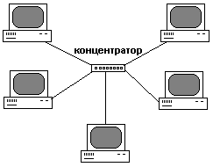
Рис. 4. Топология «Звезда»

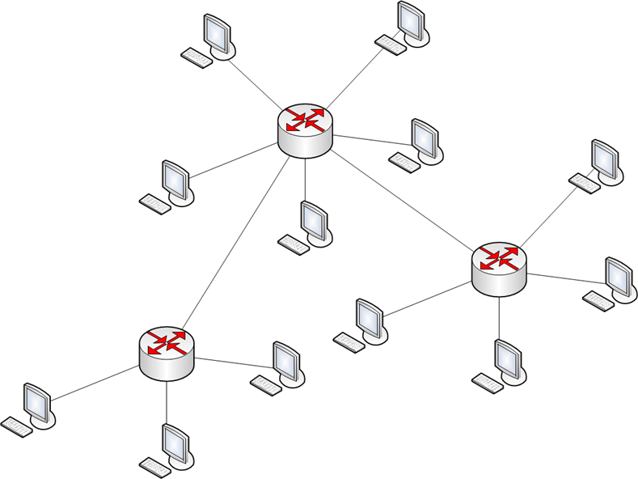
Рис. 5. Топология «иерархическая звезда»

Для создания ЛВС была выбрана топология иерархическая «Звезда» по следующим причинам:
  - хорошая масштабируемость;
  - высокая производительность.

4.2. Логическая схема сети

Для построения логической схемы сети (рис. 6) было использовано ПО для проектирования «Cisco Packet Tracer». ПО «Cisco Packet Tracer» — это симулятор сетевых устройств и топологий, разработанный компанией Cisco Systems для обучения студентов и специалистов в области информационных технологий. Программа позволяет создавать виртуальные сети, состоящие из различных сетевых компонентов, таких как маршрутизаторы, коммутаторы, серверы, рабочие станции и другие устройства. С помощью ПО «Cisco Packet Tracer» пользователи могут моделировать работу сетей, настраивать их параметры, а также отслеживать передачу данных между устройствами [5].

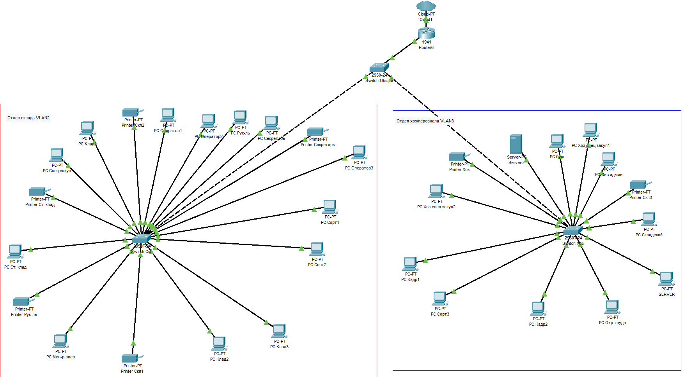
Рис. 6. Логическая схема сети

Одним из минусов ПО «Cisco Packet Tracer» является отсутствие редактирования моделей устройств. ропорпоо Соответствие устройств указано в табл. 3.
Таблица 3
Таблица соответствия оборудования
Устройство в ПО для проектирования «Cisco Packet Tracer» | Устройство в действительности
PC-PT | ПК «DEXP Atlas H470»
Printer-PT | МФУ лазерное «HP LaserJet Tank MFP 2606DN»
Server-PT | Сервер «Cisco UCS-SPV-C22-E»
2950T-24 | Коммутатор «Cisco Business CBS220-24T-4G»
1941 | Маршрутизатор «Cisco ASR1002-X»

Логическая схема сети построена на основе архитектуры «Router on a stick», которая представляет собой метод маршрутизации, обеспечивающий связь между различными виртуальными локальными сетями (VLAN) посредством одного физического интерфейса маршрутизатора. Такой подход дает возможность маршрутизатору обрабатывать трафик сразу для нескольких VLAN, применяя подинтерфейсы.
Одним из ключевых элементов этой архитектуры является trunk-порт. На коммутаторе он настроен таким образом, чтобы передавать данные всех VLAN, связанных с этим коммутатором. Данный порт соединяется непосредственно с маршрутизатором [6].

4.3. Структурная схема сети

Структурная схема реализована на основе схемы размещения рабочих мест сотрудников (см. рис. 1) и отображает расположение компьютерного и сетевого оборудования, места прокладки кабеля. Структурная схема (рис. 7) выполнена в ПО draw.io.

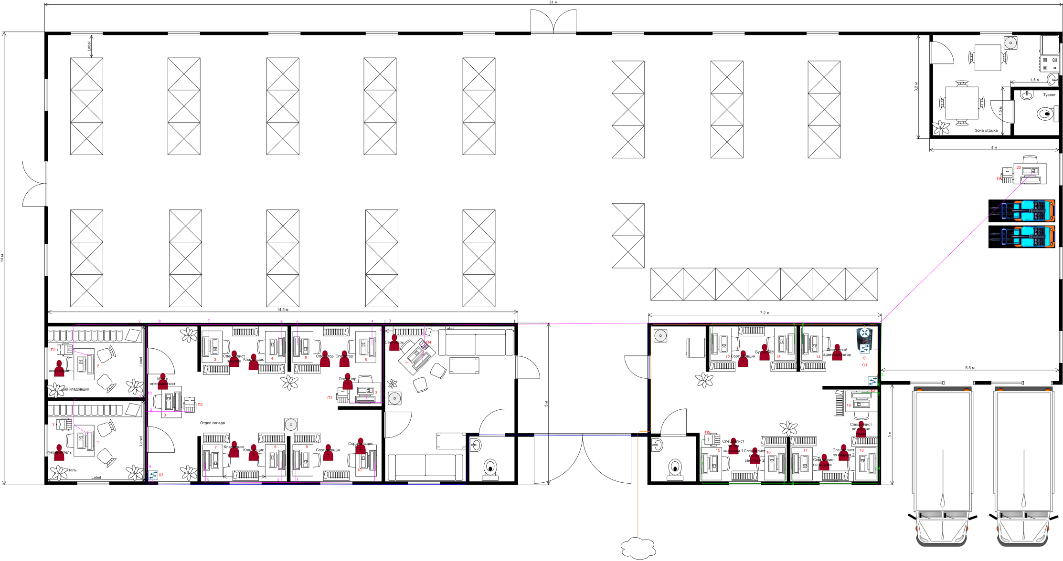
Рис. 7. Структурная схема сети

Пояснения к рис. 7:
  - 1 – 20: ПК «DEXP Atlas H470»;
  - П1 – П6: МФУ лазерное «Pantum M6552NW;
  - С1 – Сервер «Cisco UCS-SPV-C22-E»;
  - Р1 – Маршрутизатор «Cisco ASR1002-X»
  - К1 – К3: Коммутатор «Cisco Business CBS220-24T-4G»

Каждой трассе кабелей витой пары (UTP, cat. 5е) был присвоен разный цвет для их различия. Число, указанное на трассе, (цвета трассы кабелей) означает количество кабелей до развилки, после развилки и после подключения к устройству.

5. Настройка сети

Для построения схемы (см. рис. 6) в ПО «Cisco Packet Tracer» необходимо разместить нужное оборудование в рабочей области, а затем соединить его с помощью кабеля. Между устройствами, находящимися на разных уровнях модели OSI (Open Systems Interconnection), следует применять прямой кабель (например, конечное устройство – коммутатор, коммутатор – маршрутизатор), тогда как для соединения устройств, расположенных на одном уровне модели OSI, нужно использовать перекрестный кабель (например, коммутатор-коммутатор).

Далее у коммутаторов «Switch Скл» и «Switch Хоз» необходимо в меню настройки режим работы 1-ого порта переключить на значение «Trunk», так как они будут использованы для создания VLAN, остальным портам коммутатора необходимо задать режим работы «Access», для коммутатора «Switch Общий» все порты нужно перевести в режим «Trunk» (рис. 9).

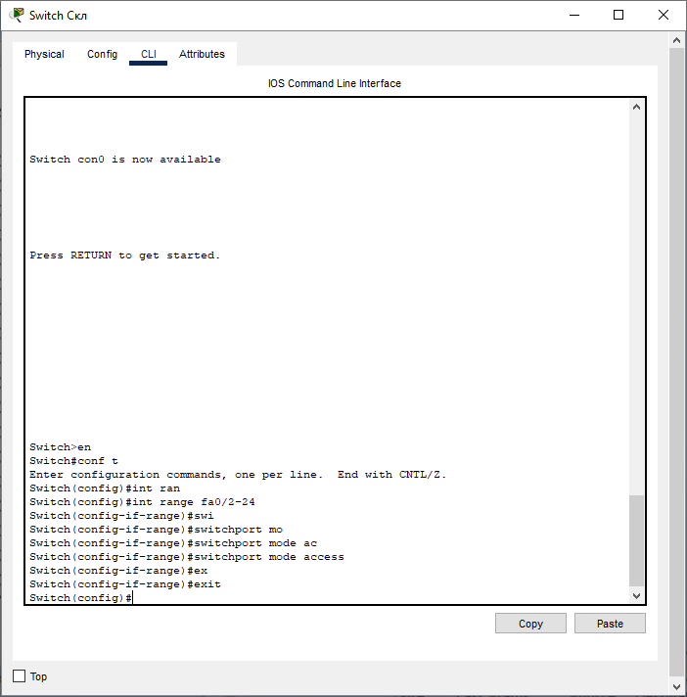
Рис. 9. Переключение режимов портов в CLI (command line interface)

В настройках всех коммутаторов нужно добавить два VLAN (рис. 10):
  - 2 – StorageVLAN;
  - 3 – PersonalVLAN.

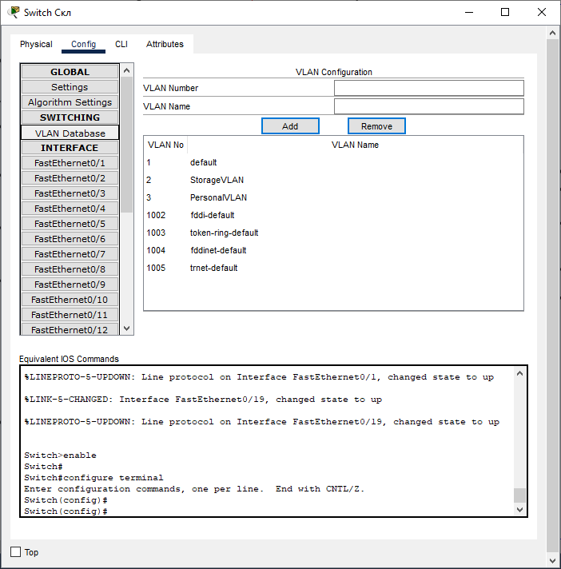
Рис. 10. Внесение VLAN в настройки коммутаторов

Далее для 1-го порта коммутаторов «Switch Скл» и «Switch Хоз» необходимо назначить для первых портов VLAN 2 и 3. Для коммутатора «Switch Скл» для остальных портов нужно назначить VLAN 2, а у «Switch Хоз» - 3 (рис. 11).

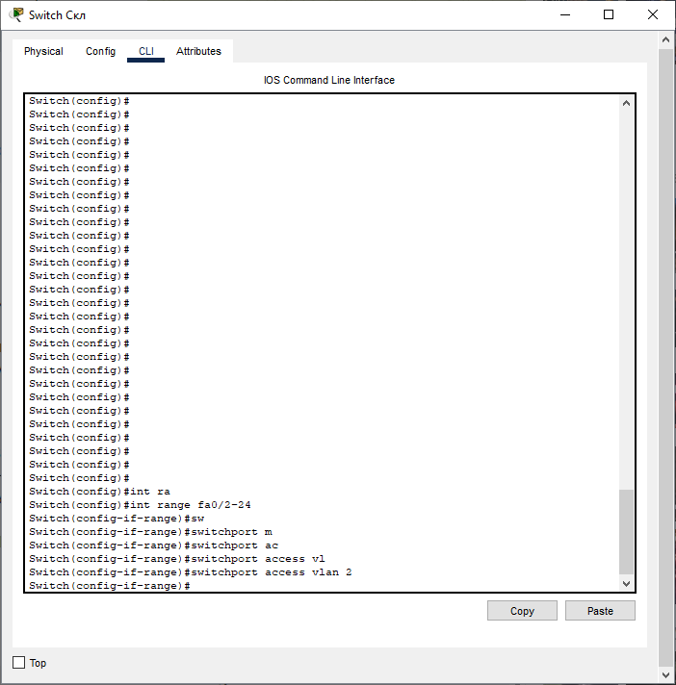
Рис. 11. Назначение VLAN для портов в CLI

После настройки VLAN на коммутаторах необходимо настроить подынтерфейсы для маршутизатора (рис. 12), номер сети IP-адреса подинтерфейса совпадает с номеров VLAN (для удобства).

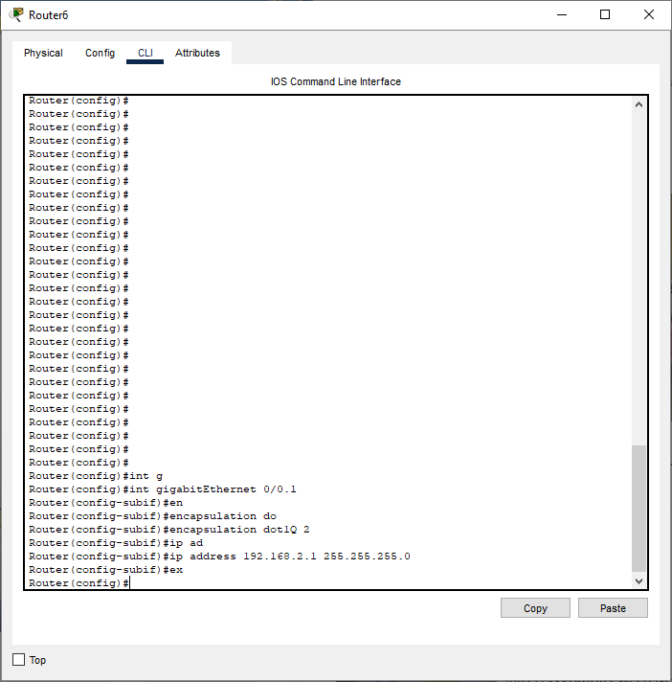
Рис. 12. Создание подинтерфейсов маршутизатора

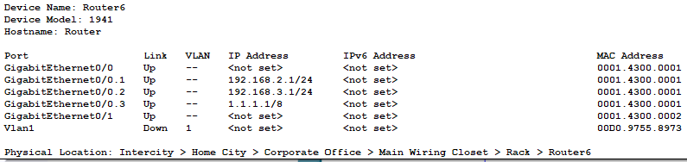
Рис. 13. Подинтерфейсы маршутизатора

Для решения задачи распределения IP-адресов был использован DHCP (Dynamic Host Configuration Protocol), в настройках маршутизатора были созданы два пула адресов (рис. 14).

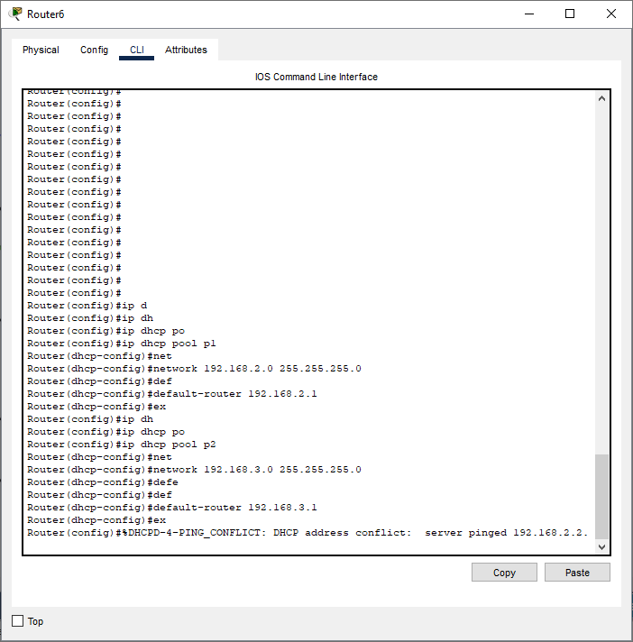
Рис. 14. Создания пулов адресов

В конфигурации IP-адреса клиентов (компьютеров и МФУ) был выбран вариант DHCP (рис. 15), для сервера был выбран вариант статического IP-адреса (рис. 16).

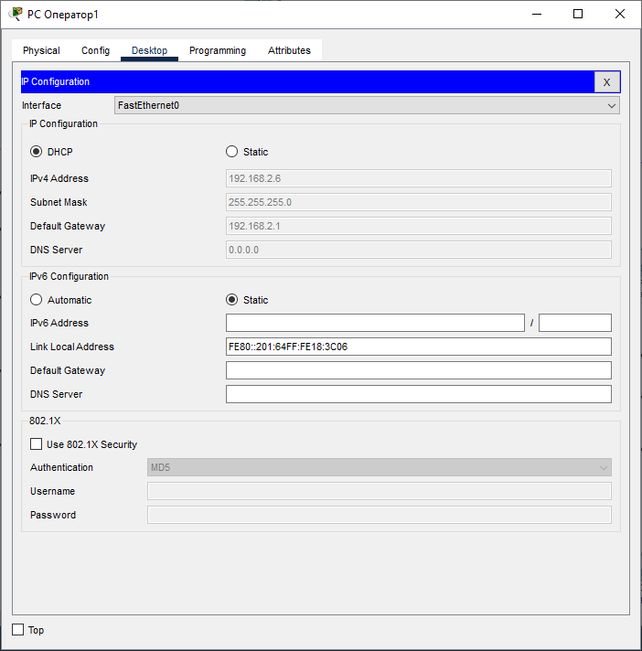
Рис. 15. Конфигурация IP-адреса клиента

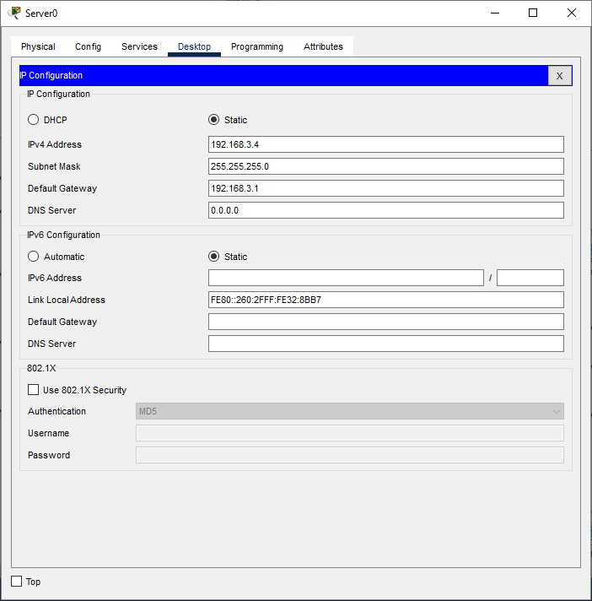
Рис. 16. Конфигурация IP-адреса сервера

Для проверки работоспособности было проведено тестирование отправки пакетов (рис. 17).

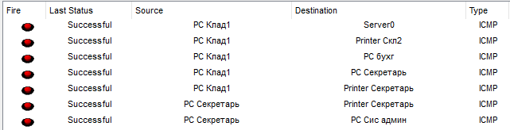
Рис. 17. Тестирование сети

6. Программные средства для организации сети

Все программные средства для организации сети указаны в табл. 4.

Таблица 4
Программные средства
Название | Описание | Стоимость, руб.
Microsoft Windows 10 | Современная операционная система, ориентированная на персональные компьютеры, планшеты и другие устройства. Она отличается удобным интерфейсом с возвращённым меню "Пуск", поддерживающим живые плитки, и усовершенствованной панелью задач. Многооконный режим и виртуальные рабочие столы повышают продуктивность, позволяя работать сразу с несколькими окнами и задачами. Безопасность обеспечивается встроенным антивирусом Windows Defender и системой биометрической аутентификации Windows Hello. Интеграция с облачным сервисом OneDrive облегчает синхронизацию файлов и настроек. | 15 999 * 3 = 47 997‬
Microsoft Windows Server 2019 | Серверная операционная система, предоставляющая мощные инструменты для управления серверами, сетями и виртуальными машинами. Она поддерживает виртуализацию с помощью Hyper-V, что позволяет создавать и управлять виртуальными машинами, обеспечивая гибкость и экономию ресурсов. Удалённое управление осуществляется через протокол RDP, а шифрование данных защищается механизмами, такими как BitLocker. Функция Failover Clustering обеспечивает высокую доступность сервисов путём автоматического переключения на резервные узлы в случае сбоя основного узла | 43 548
1C: УНФ | Программное решение для автоматизации бизнес-процессов малого и среднего бизнеса. Оно охватывает учёт финансов, управление товарооборотом, подготовку финансовой отчётности и ведение CRM-базы данных клиентов. Система помогает планировать производственные процессы, контролировать выполнение задач и сроки, а также интегрируется с банковскими сервисами и другими решениями 1C. | 1 492/мес
Bitrix24 | Облачная платформа для управления бизнесом, включающая в себя инструменты для совместной работы, управления проектами, CRM и маркетинга. Она предлагает удобные средства для ведения клиентской базы, управления сделками, автоматизации продаж и аналитики. Коммуникационные функции включают внутренний мессенджер, видеозвонки и чаты, а также социальные сети внутри компании. Документооборот поддерживается совместными работами над документами и хранением файлов. | 4 893/мес

Продолжение табл. 4
Microsoft Office 2021 | Пакет офисных программ, состоящий из популярных приложений, таких как Word, Excel, PowerPoint, Outlook и других. Word служит мощным текстовым процессором для создания и редактирования документов, Excel — табличным редактором с обширными возможностями для анализа данных и создания диаграмм, а PowerPoint — средством для разработки профессиональных презентаций. Outlook управляет электронной почтой, контактами, календарём и задачами. | 25 599 руб. * 20 = 511 980
Wireshark | Инструмент для захвата и анализа сетевого трафика, широко применяемый специалистами по информационной безопасности, сетевыми администраторами и разработчиками. Он позволяет записывать все пакеты данных, проходящие через сеть, и анализировать структуру этих пакетов, определяя используемые протоколы (TCP/IP, HTTP, DNS и др.). Wireshark поддерживает настройку фильтров для выделения нужных пакетов и генерирует статистику по различным параметрам сетевого трафика. Он работает на различных операционных системах, включая Windows, Linux и macOS. | Бесплатно
Adobe Reader | Приложение для просмотра, печати и аннотирования PDF-документов. Оно позволяет пользователям просматривать документы в формате PDF, добавлять комментарии и пометки, заполнять формы и подписывать их электронными подписями. Adobe Reader также поддерживает защиту паролем и цифровые сертификаты для обеспечения безопасности документов. Приложение доступно для различных операционных систем, включая Windows, macOS, Android и iOS. | Бесплатно

Сумма программных средств равна 603 525 руб. + 6 385 руб./мес. = 609 910 руб.

Заключение

В ходе работы была создана схема размещения рабочих мест сотрудников, было подобрано и описано оборудование, которое понадобится для работы сети, созданы логическая и структурная схема сети, произведена настройка и тестирование сети и оборудования, а также описаны программные средства для организации сети.
Спроектированная и внедренная ЛВС с подключением к интернету значительно улучшила производительность труда на оптовом складе «ВсёЕсть». Благодаря роутеру и коммутаторам было достигнуто быстрое и стабильное соединение между устройствами, что позволило ускорить передачу данных и сократить время ожидания для персонала.
Эффективность совместной работы сотрудников увеличилась благодаря тому, что они получили возможность беспрепятственно обмениваться файлами и совместно работать над проектами одновременно.
Сумма аппаратных средств равна 657 533 руб.
Сумма программных средств равна 609 910 руб.
Сумма проекта равна 1 267 443 руб.

Список литературы

- Неверова, Е. В. Организация хранения товаров : учебник : [16+] / Е. В. Неверова. – Москва ; Вологда : Инфра-Инженерия, 2021. – 136 с.
- Васяева, Н. С. Проектирование локальных вычислительных сетей : учебное пособие для курсового проектирования : [16+] / Н. С. Васяева, Е. С. Васяева ; Поволжский государственный технологический университет. – Йошкар-Ола : Поволжский государственный технологический университет, 2019. – 94 с.
- Дыбская, В. В. Логистика складирования : учебник : [16+] / В. В. Дыбская. – Москва ; Вологда : Инфра-Инженерия, 2021. – 794 с.
- Компьютерные сети : учебник : [12+] / А. Н. Алексахин, С. А. Алексахина, А. В. Батищев [и др.] ; под общ. ред. А. М. Нечаева. – Москва : Университет Синергия, 2023. – 313 с.
- [элекронный ресурс] Википедия: https://ru.wikIPedia.org/wiki/Cisco_Packet_Tracer , дата обращения 20.12.2024
- [элекронный ресурс] Хабр: https://habr.com/ru/articles/138573/, дата обращения 20.12.2024

